МИНИСТЕРСВО ОБРАЗОВАНИЯ И НАУКИ  
РОССИЙСКОЙ ФЕДЕРАЦИИ  
Федеральное государственное автономное образовательное

учреждение высшего профессионального образования  
«САНКТ-ПЕТЕРБУРСКИЙ ГОСУДАРСТВЕННЫЙ УНИВЕРСИТЕТ

АЭРОКОСМИЧЕСКОГО ПРИБОРОСТРОЕНИЯ»

КАФЕДРА № 2

ОТЧЕТ ЗАЩИЩЕН С ОЦЕНКОЙ _______________

ПРЕПОДАВАТЕЛЬ

|  |  |  |  |  |
| --- | --- | --- | --- | --- |
|  |  |  |  |  |
| должность, уч. степень, звание |  | подпись, дата |  | инициалы, фамилия |

|  |
| --- |
| ОТЧЕТ О ЛАБОРАТОРНОЙ РАБОТЕ № 6 |
| Запись данных в файл |
| По дисциплине: Информатика |
|  |
|  |

РАБОТУ ВЫПОЛНИЛ

|  |  |  |  |  |  |
| --- | --- | --- | --- | --- | --- |
| СТУДЕНТ ГР. № | 4710 |  |  |  |  |
|  |  |  | подпись, дата |  | (Фамилия, инициалы) |

Санкт-Петербург 2018

Цель работы:

-Изучение концепций и освоение технологий процедурного программирования, приобретение навыков процедурного программирования на языке с/с++ циклических вычислений

Условие задачи: Вариант 4

Определение суммы ряда

A+B*sum((X-A*i)/(X+B*i))

3 разными циклами

Код работы:

#include <iostream>

#include <conio.h>

using namespace std;

float first(float a , float b, float m, float x){

float count = 0;

for(int n = 2 ;n <=m; n++){

count += (x-a*n)/(x+b*n);

}

return b*count + a;

}

float second(float a , float b, float m, float x){

float count = 0;

int n = 2 ;

while(n <=m){

count += (x-a*n)/(x+b*n);

n++;

}

return b*count + a;

}

float therd(float a , float b, float m, float x){

float count = 0;

int n = 2 ;

do{

count += (x-a*n)/(x+b*n);

n++;

}while(n <= m);

return b*count + a;

}

int main(){

float A, B, m, X, S;

cout << "Input A, B, m, X : ";

cin >> A >> B >> m >> X;

S = first(A, B, m, X);

cout << "Unnswer one : " << S << endl;

S = second(A, B, m, X);

cout << "Unswer two : " << S << endl;

S = therd(A, B, m, X);

cout << "Unswer three : " << S << endl;

getch();

return 0;

}

Алгоритм:

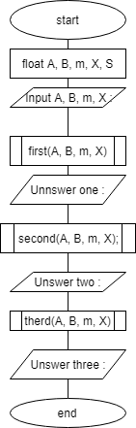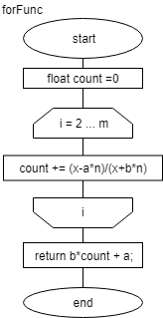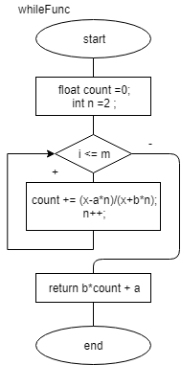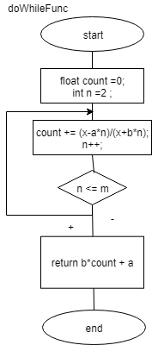

Пример работы кода:

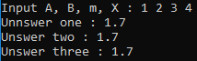

Вывод:

-Изученил концепций и освоение технологий процедурного программирования, приобрел навыки процедурного программирования на языке с/с++ циклических вычислений